PROIECT DIDACTIC
Disciplina: Geografie
Clasa: a VIII-a
Unitatea de învățare: Zonele naturale și ariile naturale protejate
Numărul lecției în unitatea de conținut (conform proiectării didactice de lungă durată): 4/28
Unitatea de conținut: Ariile naturale protejate. Parcurile naționale
Durata lecției: 45 min
Tipul lecției: mixtă
Unități de competență:
2.2. Interpretarea suporturilor statistice, grafice şi cartografice pentru caracterizarea realității geografice naționale.
5.1. Explicarea diversității naturale a spațiului național în raport cu cel regional.
5.2. Deducerea unor măsuri de protecție a patrimoniului natural național.
Obiectivele lecției: La finele lecției, elevii vor fi capabili:
O₁ – Să distingă categoriile de arii naturale protejate în baza materialului textual și cartografic;
O₂ – Să argumenteze importanța ariilor naturale protejate de stat, în baza suportului textual;
O₃ – Să descrie parcurile naționale din țară, în baza suportului textual și cartografic.
Tehnologii didactice:
- Resurse proceduale: discuția dirijată, agenda cu notițe, explicația, tabelul comparativ, studierea textului din manual, analiza schemei/ tabelelor/ hărții,
- Resurse didactice: manualul, imagini sugestive, harta ariilor protejate, scheme, tabele, resurse TIC.
- Forme de organizare a activității: frontală; individual.
- Evaluare: conversația de verificare, completarea tabelului, rezolvarea întrebărilor problemă, analiza schemei/ hărții, expunerea unui conținut, manifestarea unei atitudini.

Scenariul lecției
Etapele activității didactice | Obiective | Demers acțional al lecției | Timp  (în minute) | Tehnologia realizării  (Metodă/Formă de activitate/Resurse)
Evocare  Implică-te! |  | - Moment organizatoric. Captarea atenției.  - Discuție despre exemple de teritorii sau obiective naturale luate sub protecţie din țara noastră sau din alte țări.  - Avizarea subiectului/ anunțarea obiectivelor lecției. | 3  2 | Discuție dirijată  Activitate frontală
Realizarea sensului  Informează-te!  Analizează!  Aplică! | O₁  O₂  O₃ | - Arii naturale protejate – caracteristici generale. Parcurile naționale. Noțiuni.  - Identificarea și explicarea termenilor cheie. Notarea noțiunilor pe tablă și în caiete.  - Stabilirea categoriilor de arii naturale protejate prezentate în tabelul din manual (Anexa 1). Determinarea ariilor protejate cu cea mai mare suprafață ocupată.  - Identificarea pe harta ariilor naturale protejate tipurile de arii naturale protejate și locația acestora pe teritoriul RM (Anexa 2).  - Parcurile naționale. Caracteristici.  - Argumentarea necesității creării ariilor naturale protejate.  - Aprecierea divizării teritoriului parcurilor naționale în 4 zone și compararea regimului de protecție a zonelor.  - Descrierea parcurilor naționale din Republica Moldova în baza tabelului din manual.  - Compararea parcurilor naționale „Nistrul de Jos” și „Orhei” (Anexa 3 și Anexa 4):  - Stabilirea poziției geografice a Parcului Național „Orhei” și a Parcul Național „Nistrul de Jos”, în baza analizei unei scheme, indicând:  a) poziția geografică în cadrul țării;  b) poziția față de drumurile magistrale;  c) distanța de la Chișinău, aplicând scara hărții;  d) suprafața și scopul creării;  e) obiective luate sub protecția statului.  - Compară simbolurile celor două Parcuri Naționale prezentate în textul din manual și apreciază argumentul semnificației fiecărui parc. | 5  10  15 | Lucru cu textul Agenda cu notițe  Lucru cu harta/ tabele/ scheme  Explicația  Argumentul  Descrierea  Tabelul comparativ
Reflecție  Apreciază!  Argumentează! |  | - Aprecierea, prin două argumente, a necesității creării ariilor naturale protejate de stat.  - Prezentarea Regulilor de conduită în ariile naturale protejate.  - Aprecierea elevilor. | 6  2 | Activitate frontală
Extindere  Acționează! |  | - Elaborează un traseu turistic în unul dintre cele două parcuri naționale, în care vei include cel puțin patru obiective cu interes turistic. | 2 | Activitate individuală  Resurse TIC

Anexa 1

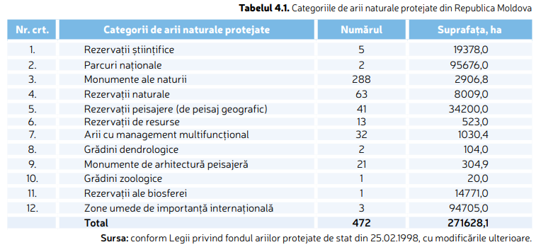

Anexa 2

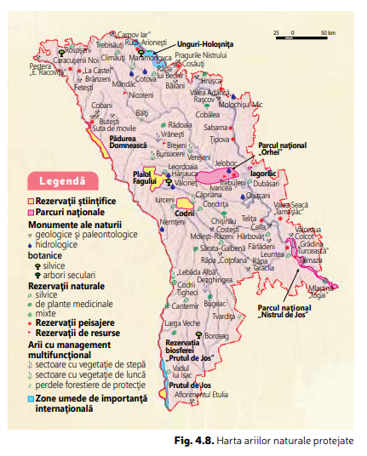

Anexa 3

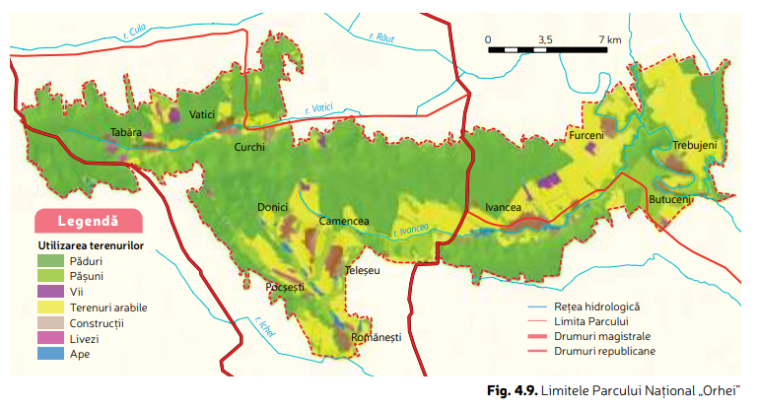

Anexa 4

